2022级成人高等教育新生手机验证操作流程
1.登录网址：http://hunau.web2.superchutou.com/#/login
注意：请使用360浏览器，并设置为极速模式
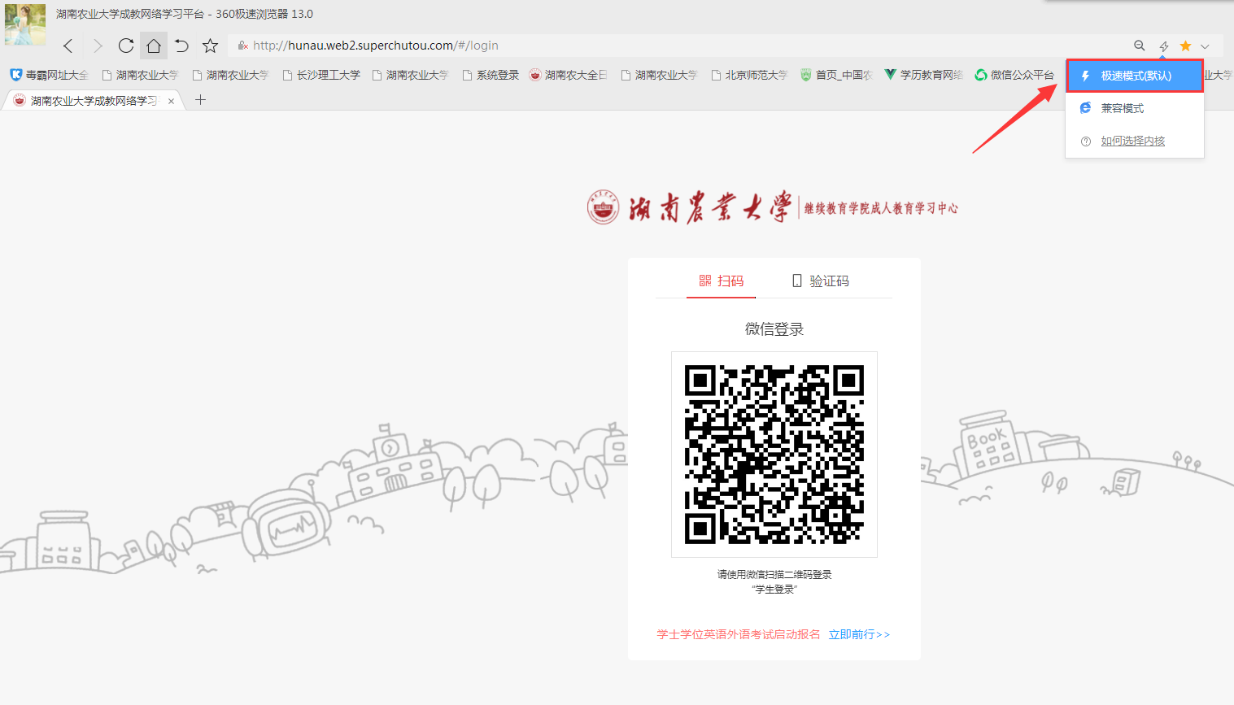
2.使用微信扫码功能扫描二维码，在手机上确认同意登录
在跳转的页面输入相应信息
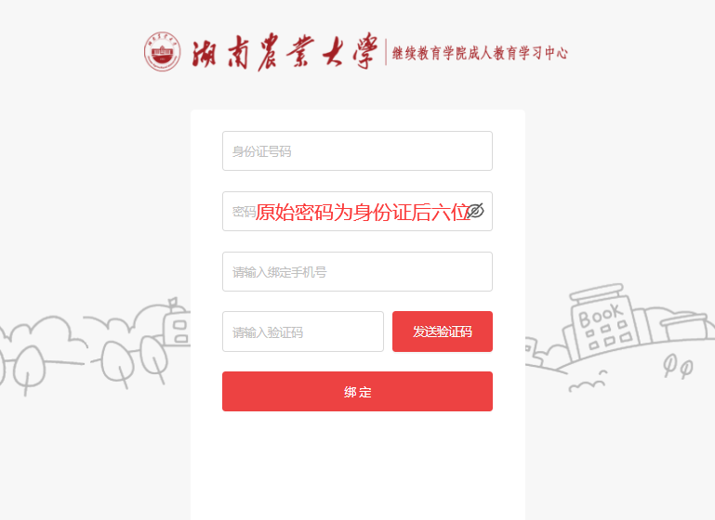
3.单击绑定后再次扫描二维码进入学生学习中心，进入后平台强制要求修改密码，请按照规则设置新密码
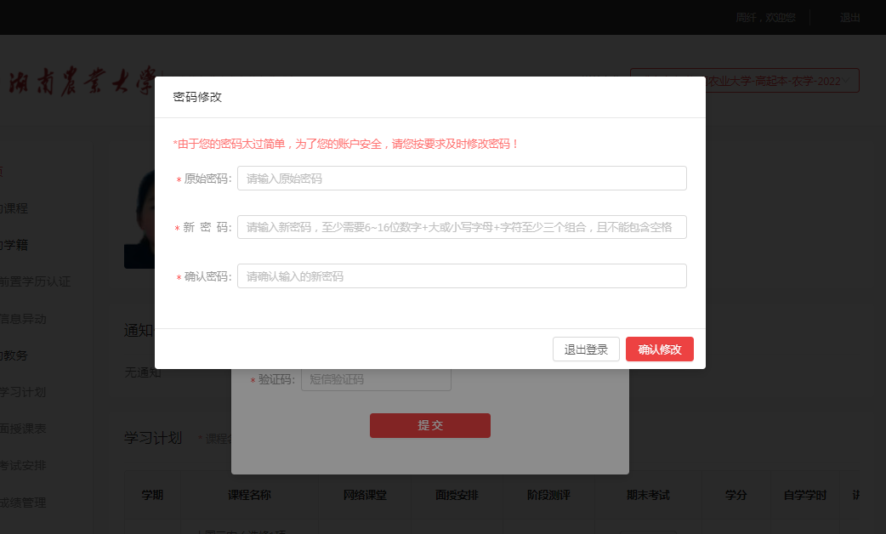
4.密码设置成功后平台跳转出“信息核对”页面，请仔细核对并填写“个人信息”、“报考信息”，核对无误后单击“确认无误”
